UneFonctionImplication, [http://www.lisulf.quebec/PlanHumain30Eternite.htm](http://er.uqam.ca/nobel/c3410/PlanHumain30Eternite.htm)

**Système du Québécium.**

**Nécessité d’une fonction Ï**

**observateur intelligent**

**existant**

**de toute éternité.**

**Pierre Demers**



**Traduction interdite.**

**14XII2012, 16XII2012**

**Sommaire.** J’ai écrit précédemment que 30 implique nécessairement 4, que 30 étant présent de toute éternité dans l’espace–temps, il se trouve nécessairement accompagné de 4, également de toute éternité. Ce qui suggère que le système mathématique du québécium a toujours existé, avec pour conséquence d’offrir un plan pour l’organisation des atomes inertes (l’alpha) et celle de l’être humain (l’ôméga). Je crois opportun de revenir sur ces considérations abstraites, afin de les formuler dans le vocabulaire du fondement des mathématiques. J’en arrive à la conclusion que l’espace-temps à lui seul est dénué de tout pouvoir d’organisation de quoi que ce soit, de création pour utiliser ce terme du langage commun. Et que l’intervention d’un observateur intelligent au sens du langage commun encore une fois, est indispensable pour comprendre que l’Univers existe.

**Einstein, Poincaré.**

Les fondateurs de la doctrine de la relativité restreinte ont argumenté, vers le début du 20e, avec le succès que l’on sait, en faisant intervenir un observateur apte à reconnaître des signaux optiques et à lire des horloges. Depuis cette époque, toute discussion fondamentale sur l’univers doit se placer dans le cadre de l’espace-temps.

**Pythagore. Démocrite.**

L’École Pythagoricienne, qui a duré de -640 à -480 approximativement. « Tout dans le monde est nombre » était la base principale de leurs spéculations, s’accordant avec l’affirmation de Démocrite (-480-), que tout dans le monde est composé de grains discrets, donc dénombrables. <http://fr.wikipedia.org/wiki/Pr%C3%A9socratiques#Tableau_chronologique_des_principaux_Pr.C3.A9socratiques>, <http://mendeleiev.cyberscol.qc.ca/carrefour/rescol99/atome-1.html>

**Platon, Léon Robin.**

Platon, génie universel (vers -428 - vers -348), ami de Socrate qui ne laissa aucun écrit, et d’Aristote, apporta la notion des idées, qui nous intéresse. Telle l’idée d’un cube ou d’une sphère, disait-il. Ils peuvent être grands ou petits, d’une matière ou d’une autre. Il y a donc quelque part l’idée d’un cube et celle d’une sphère, qui est immatérielle et impalpable, pouvant être figurée dans une multitude d’objets qui la concrétisent. Mais les idées elles-mêmes se trouvent dans un monde intelligible, distinct du monde des sens. <http://digression.forum-actif.net/t55-platon-theorie-des-idees>. Léon Robin, Platon, Alcan 1938

**Yvon Gauthier.**

Je trouve beaucoup qui touche le sujet proposé, dans son livre Fondements des mathématiques. Introduction à une philosophie constructiviste. Constructivisme veut dire à peu près, que c’est en expérimentant qu’on devient expérimentateur, ou, en espagnol : «Camminando se hace el cammino », ou en latin : « Fabricando fit faber ». Je refais sa figure unique, de la couverture et page 20.

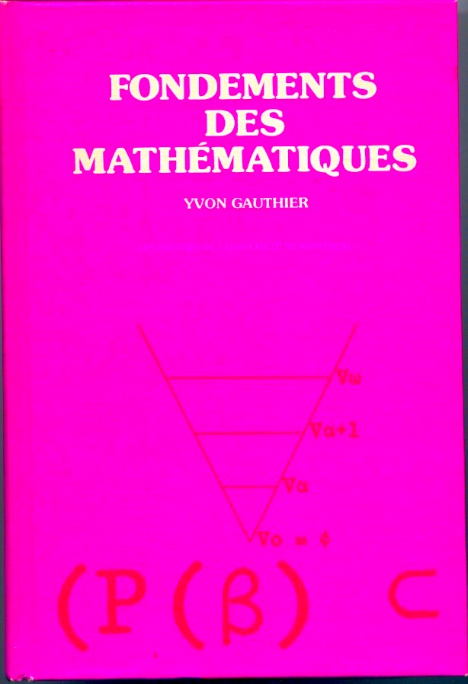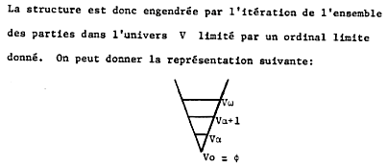

Figs 1 et 2. Figure, couverture et page 20 de Fondement des mathématiques par Yvon Gauthier Réf. 3.

Dans cette figure bidimensionnelle, l‘ordinal limite est le 3e, apparaissant par une ligne. Je passe à l’ordinal 4e, par l’insciption d’une ligne supplémentaire à un viveau supérieur, puis je remplace les longueurs 1, 2, 3, 4 par des boules en nombres correspondants, puis je passe à une structure tridimensionnelle, qui et celle d’une pyramide de 30 boules. C’est l’équivalent, le bas en haut, de ma figure que voici. Réf.

 escription : Macintosh HD:Users:pierre1:Desktop:1.Contenus:1303Contenu:PyramCroix.png

q

**Piaget.**

On

**Exposé.** On

**Références.**

Réf. 1. Fondements des mathématiques. Introduction à une philosophie constructiviste*,* Montréal, PUM (*Presses de l’Université de Montréal*), 1976, 460 pages.

Réf. 2. Pierre Demers 2012, Publications récentes, Système du Québécium, <http://er.uqam.ca/nobel/c3410/quebecium.htm>

Réf. 3. Yvon Gauthier 1976, Fondements des mathématiques. Introduction à une philosophie constructiviste.

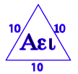

**- 30 -**